DIDAKTIČNI IZZIV za vas in vaše dijakinje in dijake
V pogovoru s starši, starimi starši, sorodniki, prijatelji …naj spomini oživijo…

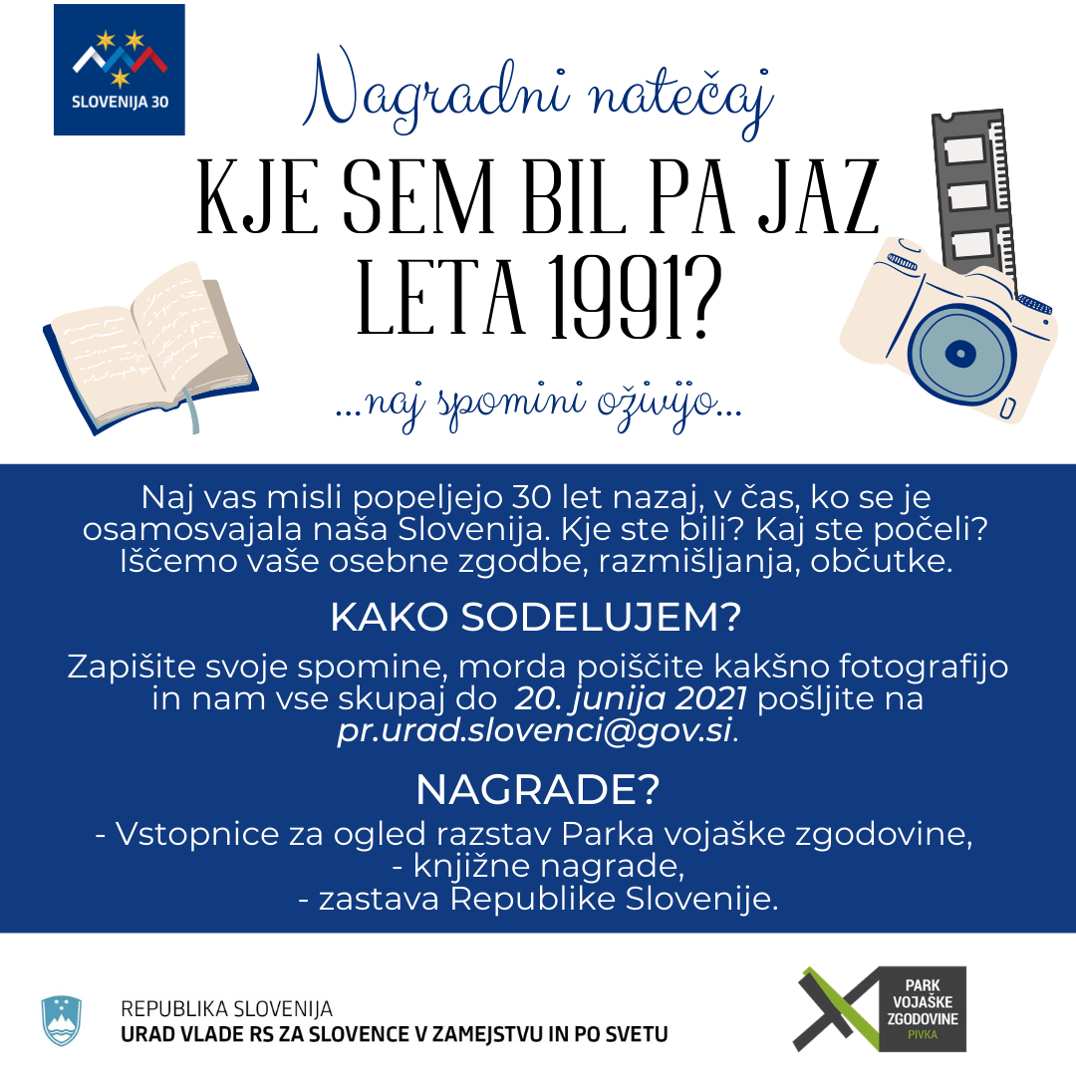
http://svobodnaslovenija.com.ar/wp-content/uploads/2021/05/Nagradni-nate%C4%8Daj_30_letak.png

